拜登亲自出马，能否挽回局面？

原创 有里儿有面 [有理儿有面](javascript:void(0);)

**有理儿有面**

微信号 youli-youmian

功能介绍 你说是不是

2022-04-13[原文](https://mp.weixin.qq.com/s?__biz=Mzg3MjEyMTYyNg==&mid=2247557094&idx=1&sn=ce60705b3aa8c081c8b2ce2869ac0e7b&chksm=cef64b93f981c2859f1c037006335fac4b817563cf1f7b994988c2efa17b5c1a737a54b23138&scene=27#wechat_redirect&cpage=4) 发表于

收录于合集





**全文共2365字，图片12张，预计阅读时间为6分钟。**

**文章首发于“有理儿有面”（youli-youmian），欢迎大家在朋友圈和微信群转发。**

**公众号及其他平台转载请在后台留言。**



▼

4月11日，美国总统拜登与印度总理莫迪举行视频会晤。会后，美印外长和防长“2+2”会谈紧跟着上演。

这场会晤在俄乌冲突异常紧张的时候举行，引发外界高度关注。

拜登还特意在会晤前发了一条推特：“今天早上，我将与印度总理莫迪举行线上会晤。我期待进一步加强我们两国政府、经济和民众之间的联系。”

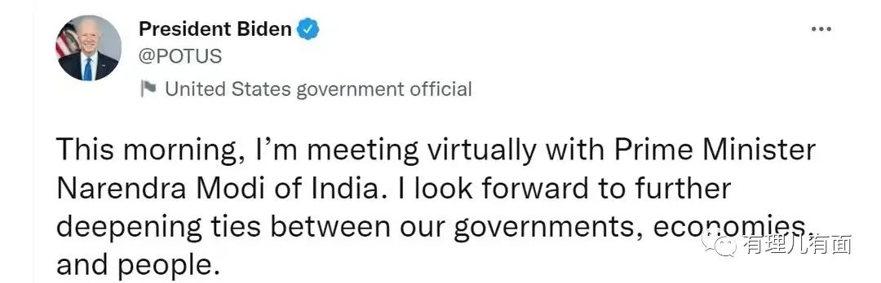

说的很委婉，其实就是坐不住了，要亲自出马好好说教收拾印度这个不听话的“马仔”。

俄乌冲突爆发后，印度这个曾经紧跟美国的忠实小弟却表现得十分“叛逆”，坚持拒绝配合美国制裁俄罗斯，这引起美国强烈不满。

为了说服这个“叛逆”小弟尽快回归队伍，美国先后派出日本和英国当“说客”，可是一个无功而返，一个被拒之门外。一见“外人”不好使，拜登又派出美国政府高级官员访问印度，但也没有取得实质性进展。

这次拜登亲自出马，能达到预期效果吗？

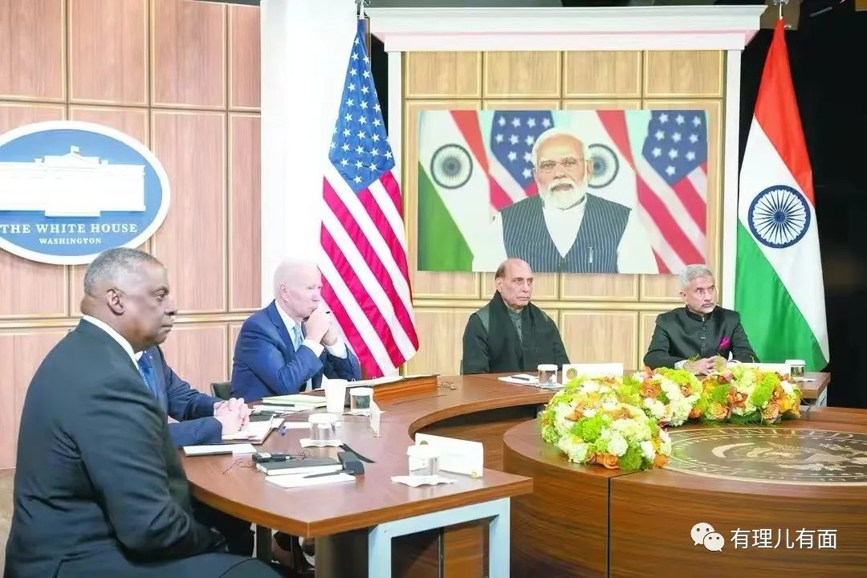

近年来，美国一直将印度视为重要的“民主国家”，不断示好拉拢，尤其是在中美战略博弈不断加剧的大背景下，美国更是将印度视作遏华制华重要棋子，不断许好处、加筹码。

印度也甘愿充当美国的马前卒，参与了美国构建的“四方对话”，加入了美国制定的“印太战略”朋友圈，积极联手美国、日本和澳大利亚一起对抗中国。

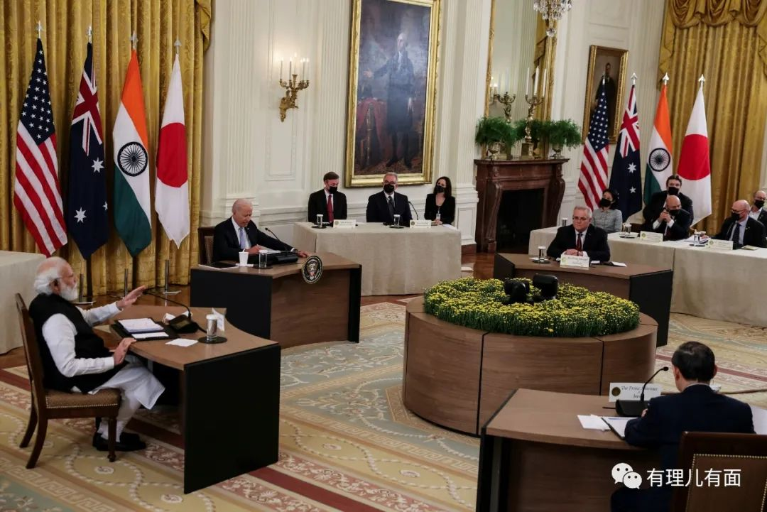

但俄乌冲突发生以来，印度态度发生了变化，频繁与美国唱反调。

2月26日联合国安理会和3月2日联合国大会有关俄乌局势的两次投票，印度都投下弃权票。

4月7日联合国大会暂停俄罗斯人权理事会成员的投票，印度再次弃权。

值得考究的是，印度还是美国的“印太战略”朋友圈中，唯一拒绝配合美国，没有参与对俄罗斯制裁的国家。

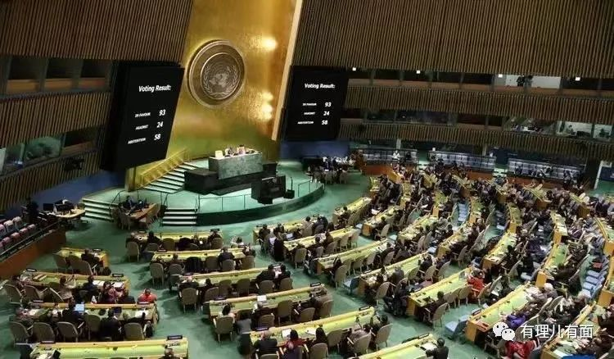

由于没有在俄乌冲突问题上与美国“同仇敌忾”，美国质疑印度只考虑眼前的地缘政治利益，多次指责甚至威胁制裁印度。美国总统拜登3月21日公开发声，称印度没有为“制俄大计”出力，在众盟友中表现最不给力。

但这些谴责和制裁威胁，没能改变印度。印度不仅完全不理会美国对俄制裁“指令”，自3月以来，甚至还加大了对俄罗斯石油的进口，数量接近2021年平均水平的4倍，而且使用卢布和卢比替代美元结算。

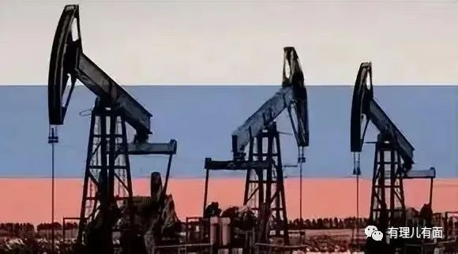

随后发生的事，更令美国担忧。3月25日，中国外长王毅抵达印度，先后与印度国家安全顾问多瓦尔及外长苏杰生举行会谈。

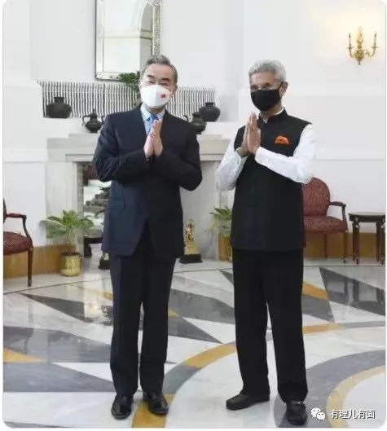

这意味着，印度不仅没有在俄乌冲突上与美国站到同一战线上，甚至在美国针对中国构建的“印太战略”中态度发生变化。

此次美印视频会晤前，美国刻意借中国话题做文章，突出强调两国的共同点，营造出友好的氛围：称美印拥有“共同价值观和民主制度”，在“印太地区”有“共同利益和共同承诺”等等，以此敦促印度重回“正轨”。

效果如何？咱接着往下说。

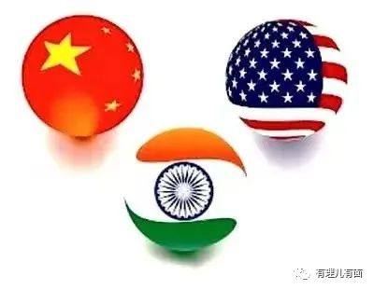

美国白宫在10日发布的新闻稿中说：两国领导人将探讨双边关系以及“印太”层面的一系列问题。期间，拜登将继续就俄罗斯对乌克兰“野蛮战争的后果”及其破坏性影响进行密切磋商。

有意思的是，印度外交部在通告中，却只字未提俄乌冲突，只是说：对话将使双方就双边关系中的外交、国防、安全等多个领域问题进行全面审视，并能够就地区和全球问题交换意见。

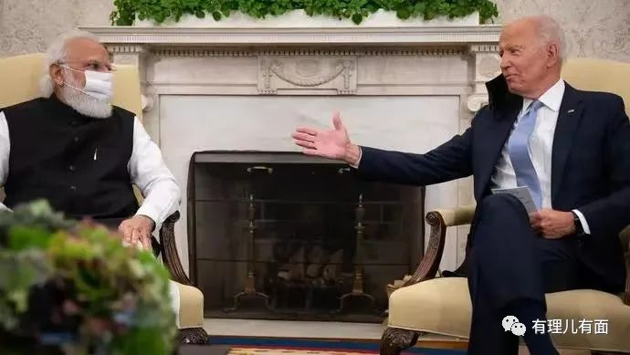

印度并不想跟美国讨论俄乌冲突问题。

印度和俄罗斯的关系良好，60%的军事武器来自于俄罗斯，两国将关系定义为“特殊的、享有特权的战略伙伴关系”，为了美国放弃自己长远战略利益不值当。

印度外长苏杰生曾表示，俄罗斯是“非常重要的伙伴”，印度政府正专注于稳定与俄罗斯的经济交易。印度从俄罗斯购买石油和其他大宗商品的决定不应被政治化，“给这件事加上政治色彩没有必要，也不公平”。

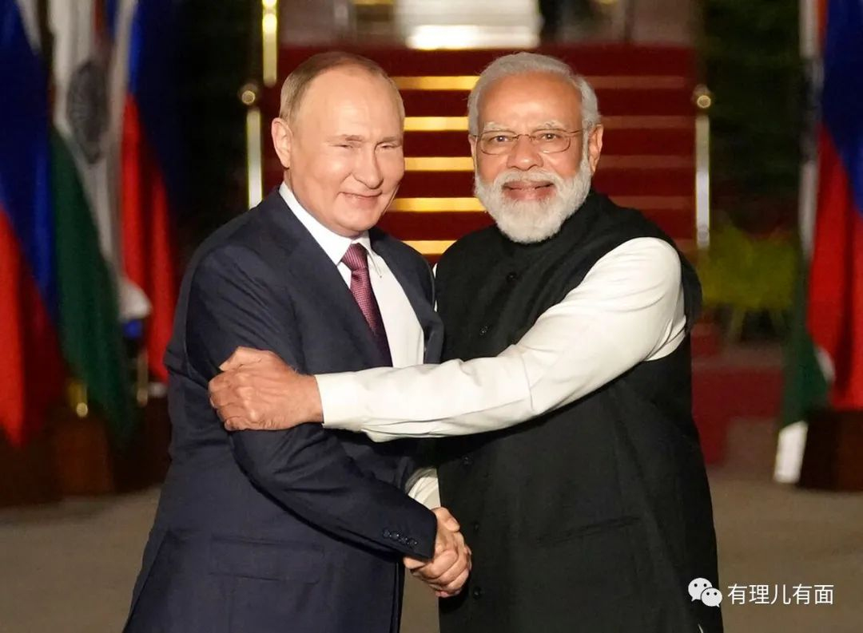

另一方面原因是印度已经对美国的霸道作派表示出了反感。不仅美国总统拜登多次公开谴责印度甚至威胁要制裁印度，美国的各级政府官员也纷纷对印度发表“威逼”言论。好歹也是国际大国，天天被指着鼻子说三道四自然不舒坦。

就在4月初，美国副国家安全顾问达勒普·辛格访问印度时称，美国不会为印度进口俄罗斯能源设定“红线”，但不希望看到印度的相关采购“快速增长”，而且强调那些“积极规避或补偿”西方对俄罗斯制裁的国家将面临“后果”。

这一表态令印度政界十分震惊，认为这不是外交而是胁迫，官员纷纷表示印度对俄态度“不会因一名美国官员威胁而改变”。

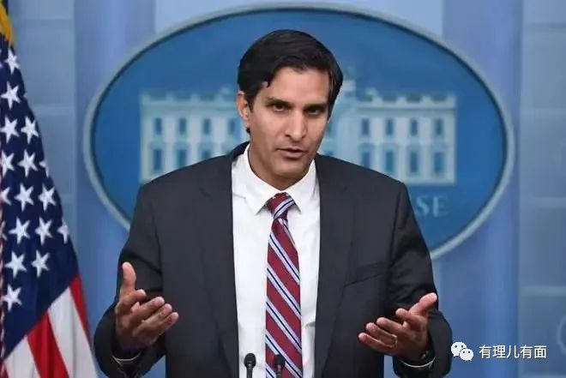

前不久，美国常务副国务卿舍曼也露骨地表示，希望印度放弃“不结盟国家”地位，说白了就是赤裸裸要求印度在国际问题上必须与美相向而行。

这在印度引发了很多网友的愤怒：“印度不是美国的”、“印度希望美国停止与任何国家结盟，美国会听吗？”

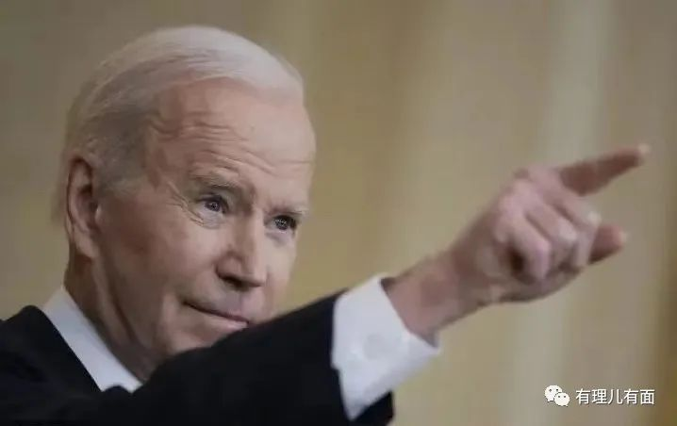

“威逼”不成，“利诱”如何？

美国曾提出愿意帮助印度寻求能源和国防供应的多样化，以“对抗”巴基斯坦和中国。说白了就是让印度从美国买武器，借此机会让军工企业也富裕富裕。但美国没有考虑到，印俄之间的关系可不是说断就断，印度不会轻易放弃战略自主权的，何况你美国许诺的好处画的大饼，根本出发点还是为了美国。

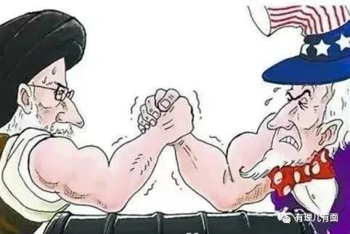

从印度近期的表现来看，美国想要以老大的姿态对他国指手画脚、为所欲为的时代可能已经结束了。

相信越来越多过去依附在美国身边的“小弟”、“跟班”们会逐渐看清形势，认识到只有立足本国利益做决策才是正途，一昧地跟着美国的指挥棒充“打手”，最终最大获益方只有美国。

**图片视频源自网络**





**关注公众号：**

**有理儿有面**

**理   性｜   揭   秘｜   探   讨**







有里儿有面

**微信扫一扫赞赏作者** **赞赏**

已喜欢，对作者说句悄悄话

取消

**发送给作者**

**发送**

最多40字，当前共字

 人赞赏

上一页 1/3 下一页

长按二维码向我转账

受苹果公司新规定影响，微信 iOS 版的赞赏功能被关闭，可通过二维码转账支持公众号。

### 精选留言

用户设置不下载评论